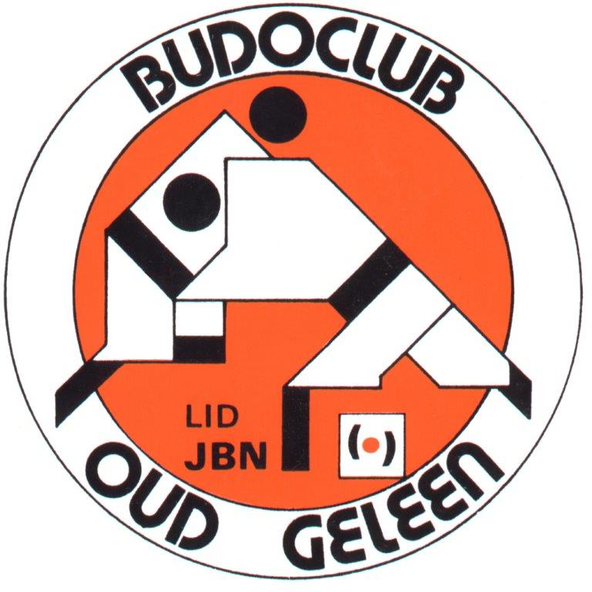

Clubkampioenschappen BOG

11 juni 2023

Doenrade

Op zondag 11 juni houden wij weer onze clubkampioenschappen, iedereen is welkom van jong tot oud. Of je nu al ervaren bent met judo of niet, iedereen is van harte welkom, en het is gratis.

De clubkampioenschappen zullen worden gehouden in onze vrijdag accommodatie in Doenrade.

Wil je meedoen vul dan onderstaand strookje **voor 5 juni in,** en lever het in op de judo in de brievenbus in de kantine

Voornaam:

Achternaam:

Leeftijd:

Gewicht:

Band: